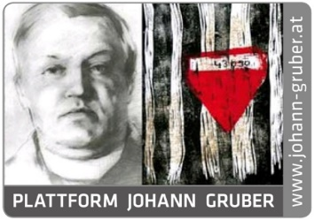
Der Fall Gruber
Franz Froschauer
Regisseur und Hauptdarsteller

Ich begann mich für Johann Gruber zu interessieren, las mich ein und war bald sehr erstaunt darüber, wie so eine Lichtgestalt der Menschlichkeit aus dem allgemein öffentlichen Blickfeld dieses Landes in dem er wirkte, und der Institution, der er angehörte, verschwinden konnte.
Grubers Wesen war komplex, er hatte natürlich auch Ecken und Kanten. Diese haben mich aber ebenso angesprochen wie sein Wirken im Guten. Und als dann das Angebot kam, mich mit „dem Fall Gruber“ in Form eines Theaterstücks auseinanderzusetzen, war es in der Verbindung mit dem Autor Thomas Baum keine Frage mehr.
„Treib es nicht wieder auf die Spitze!“ sagte seine Schwester Katharina.
Darauf er: „Es ist besser jeden Tag ein kleines Licht anzuzünden, als über die hier herrschende Dunkelheit zu jammern!“
Seine Taten machen für mich die Faszination Johann Gruber aus.
Wie würde Johann Gruber heute „die Welt aus den Angeln zu heben“ versuchen? Gerade das Bildungssystem ist ja immer wieder Thema von Auseinandersetzung. Bildung ist unser höchstes Gut.
Ebenso die Spiritualität, die ich in der christlichen Kirche bei uns am tiefsten verankert sehe. Deshalb hat sich Gruber auch besonders den Benachteiligten zugewandt.
Lehrer und Priester aus Leidenschaft, das war Johann Gruber.
Wo würde er wohl heute auf Widerstand stoßen?

Infos & Kontakt:
Franz Froschauer
Tel. 0664 38 33 7 26
franz.froschauer@aon.at
www.franzfroschauer.com

Weitere Infos zu Franz Froschauer finden Sie im Programmheft zum Theaterstück
„Der Fall Gruber“ auf Seite 8.

